EXMO. SR. PRESIDENTE DA CÂMARA MUNICIPAL DE SUMARÉ,

Indico ao Excelentíssimo Senhor Prefeito Municipal, ouvido o Plenário e obedecendo as normas regimentais, que determine à Secretaria competente a realização da limpeza da área pública da Área de Lazer – Projeto Futebol Social, localizada na Rua Pedro Quintino, no bairro Parque Florely.
A indicação se faz necessária devido à situação encontrada, com muita sujeira acumulada, conforme podemos notar na foto abaixo, colocando em risco a saúde e a segurança de toda a população daquela localidade, sendo a limpeza uma forma efetiva de promover o bem estar social preventivamente, além de contribuir para um melhor aspecto visual da área.

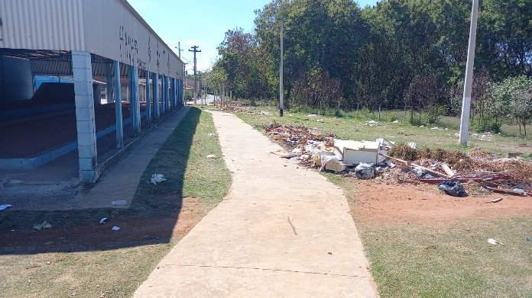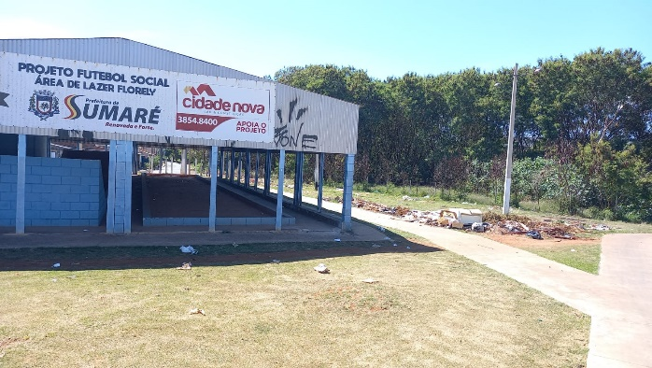

Certo da apreciação de Vossa Excelência, antecipo meus agradecimentos.

Sala das Sessões, 13 de setembro de 2021.

SILVIO C. COLTRO
VEREADOR
Partido Liberal – PL

